DESAFÍO MARLEY COFFEE · TALLER APLICADO DE MARKETING III · TMA1103
Retener en vez de reconquistar
Propuesta inicial integrada: MVP, UX/UI, Inbound automatizado y e-commerce para el food service de Marley Coffee
Evaluación Parcial N°3 · Encargo grupal
Ingeniería en Marketing Digital · Duoc UC · Centro de Negocios
Integrantes: ⟦Nombres completos del equipo⟧
Docente: ⟦Nombre del docente⟧ · Sección: ⟦Sección⟧
Entrega: semana 10 · ⟦Fecha de entrega⟧
Todas las cifras internas son supuestos académicos del documento del desafío, no desempeño real auditado de Marley Coffee. El prototipo usa exclusivamente datos sintéticos.

Índice
Resumen ejecutivo 3
1.1 Problema priorizado, propuesta de valor y plan de mejora · IE2.1.1 3
1.1.1 El problema priorizado 3
1.1.2 Decisión: qué se prioriza y por qué 4
1.1.3 Objetivos 4
1.1.4 Propuesta de valor 4
1.1.5 Plan de mejora 5
1.2 Alcance del MVP, requerimientos, restricciones y criterios de éxito · IE2.1.2 5
1.3 Arquitectura de información, flujos de usuario y prototipo · IE2.2.1 7
1.3.1 Usuarios y tareas críticas 7
1.3.2 Arquitectura de información 7
1.3.3 Flujos principales 8
1.3.4 Prototipo 8
1.4 Validación temprana de usabilidad y mejoras incorporadas · IE2.2.2 9
1.5 Propuesta de Inbound Marketing automatizado · IE2.3.1 10
1.6 Estrategia de e-commerce y mecanismos de conversión · IE2.3.2 11
1.7 Requerimientos de cadena de suministro, fulfilment, distribución y KPIs · IE2.3.3 12
Glosario de métricas y definiciones 13
Anexos 13

Régimen de fuentes: [C] dato del caso (supuesto académico) · [P] dato público · [D] derivación propia · [S] supuesto del equipo · [H] hipótesis · [EV] evidencia propia. Las fuentes, con enlace y fecha de consulta, están en Fuentes-Informe-EP3.docx. Lo que aparece entre corchetes y resaltado en amarillo está pendiente y se explica en Pendientes-Informe-EP3.docx.

Resumen ejecutivo
Marley Coffee no retiene a sus clientes food service: los reconquista en cada reposición. En Horeca, el 82% de los pedidos se gestiona por ejecutivo, correo o mensajería y no queda como pedido con estado [C]. Bajo los supuestos declarados en §1.1, la no-recompra de Horeca y OCS equivale a una fuga estimada de 9,9% del food service al año —6,24% de las ventas totales— [D]: de los 21,9 puntos de venta nueva que exige la meta de +12%, 9,9 sólo compensan lo perdido.
La propuesta no le pide al cliente que cambie de canal. El cliente sigue usando WhatsApp, ahora automatizado: Marley le escribe cuando se acerca su fecha de reparto o de mantención, el cliente la programa según su disponibilidad y puede reagendarla; además repite su pedido con el precio de su contrato, ve dónde va y reporta fallas sin llamar. Marley suma una consola propia que conecta el CRM, el ERP y ese canal, ordena cada local en un semáforo de riesgo explicable y muestra a quién llamar hoy, qué está agendado y qué máquina lleva horas sin técnico.
El objetivo es reducir la fuga estimada de ingresos del food service de 9,9% a 7,6% en doce meses, reteniendo en Horeca a los clientes que hoy se reconquistan. El MVP se pilota 90 días en 14 puntos —8 Horeca y 6 OCS, el máximo que permite el caso— y sólo se escala si cumple criterios fijados de antemano. El costeo se desarrollará en una etapa posterior, dentro del tope de $220 millones que fija el caso [C].

1.1 Problema priorizado, propuesta de valor y plan de mejora · IE2.1.1

1.1.1 El problema priorizado
Marley Coffee no retiene a sus clientes food service: los reconquista. Cada reposición reinicia la gestión de compra fuera de todo sistema, y cada reinicio expone al cliente a un atraso, un quiebre o una máquina detenida que nadie vincula con su cuenta.
Tabla 1 · Fuga estimada por no-recompra · anual · puntos equivalentes y % de ventas · Fuente: caso [C] y derivación propia [D]
Canal | Retención [C] | Puntos equivalentes perdidos [D] | % de las ventas totales [D] | % de la fuga
Horeca | 86% | 161 | 5,04% | 81%
Office Coffee Service | 90% | 126 | 1,20% | 19%
Estaciones y panaderías | Sin dato | No medible | 15% de las ventas sin medir | —
Total conocido |  | 287 | 6,24% (= 9,9% del food service) | 100%
Lectura: es una estimación, no una pérdida observada. Aplica la retención del caso, medida sobre clientes, a los puntos activos (S-19) y asume que cada punto pesa lo mismo que el promedio de su canal (S-18). Como dos canales no reportan retención, la cifra es un piso.
Por qué es el problema a priorizar. Contra la meta de +12% en food service, el 45% de la venta nueva necesaria sólo repone la fuga [D]. Horeca concentra el 81% de esa fuga y es el único canal donde Marley interviene sin permiso de terceros. El docente validó el foco en retención y pidió sostenerlo en tres o cuatro causas (reunión del 08-09-2026).
Tabla 2 · De la causa a la oportunidad · Fuente: diagnóstico EV1 corregido; evidencia del caso [C]
Causa | Evidencia | Oportunidad, formulada sin solución
C1 · La reposición no está digitalizada en su origen | 82% de reposición manual; el pedido no tiene estado [C] | O1 · Que cada pedido deje rastro sin que el cliente cambie de canal
C2 · No hay señal propia en el punto: la marca opera reactiva | Quiebres en 6,8% de los puntos OCS al mes; 31 h de primera respuesta [C]; «el cliente habla cuando ya se quedó sin café» (docente) | O2 · Que Marley sepa que un punto se deteriora antes de que deje de comprar
C3 · Terceros sin gobierno de datos | 840 puntos (24,8%) con dato mensual, agregado o inexistente [C] | O3 · Que el dato de terceros llegue en un formato cruzable
C4 · Sin identidad común (condición de invisibilidad) | Sin identificador único de cliente ni punto; 26% de fichas completas [D]; máquina identificada en 75% de los tickets [C] | O4 · Que toda interacción quede asociada a un RUT, un local y una máquina
Amplificador · Carga del ejecutivo [H] | Si el 82% pasa por el ejecutivo, el seguimiento es lo primero que se cae [H] | O5 · Que el tiempo comercial vaya a las cuentas en riesgo y no a transcribir pedidos
Las fallas de servicio existen y el caso no permite descartarlas como causa. Lo que explica que persistan es estructural: sin trazabilidad por punto, Marley no puede comprenderlas ni gestionarlas antes de que el cliente se vaya.
Faltan cuatro piezas que el docente pidió para sostener el problema antes de la solución. Cada una entra aquí como síntesis de tres a cinco líneas; qué buscar para cada una está en Pendientes-Informe-EP3.docx.
- ⟦Falta: línea base integrada — una tabla única con la situación actual de los cuatro canales (ventas, puntos, retención, NPS, OTIF, quiebres, reposición digital) que muestre desde dónde parte la propuesta⟧
- ⟦Falta: segmentación dentro de cada canal — no todos los clientes Horeca u OCS son iguales: separarlos por quién decide, qué compra y cuánto control tiene Marley, para justificar dónde parte el piloto⟧
- ⟦Falta: evidencia UX — cómo viven los clientes estas fricciones, según el social listening y las entrevistas a decisores⟧
- ⟦Falta: trazabilidad BI–UX — qué indicador de negocio corresponde a cada momento del cliente y cuáles no se pueden observar hoy por local⟧

1.1.2 Decisión: qué se prioriza y por qué
El journey de ocho etapas del diagnóstico ubica la fuga en el ciclo que se repite doce veces al año —reposición, incidencia y renovación—, las tres de severidad crítica. Las opciones se puntuaron por impacto sobre la fuga × confianza × evidencia, de 1 a 5 cada uno (máximo 125), y se ordenaron por dependencia: nada se ejecuta antes de aquello de lo que depende.
Tabla 3 · Matriz de decisión · puntaje = impacto × confianza × evidencia, máximo 125 · Fuente: equipo
Grupo | Opción | Atiende | Imp. | Conf. | Evid. | Puntaje | Decisión
Base habilitante | B1 · Identidad de punto (RUT + local + máquina) | O4 | 2 | 5 | 5 | 50 | 1º · Fase 0
Base habilitante | B2 · Consola centralizada | O2 · O5 | 2 | 5 | 5 | 50 | 1º · Fase 0
Sobre la fuga | LE1 · Reposición instrumentada por WhatsApp | O1 | 4 | 4 | 5 | 80 | 2º · piloto de 90 días
Sobre la fuga | LE2 · Anticipar por acumulación (semáforo) | O2 | 5 | 3 | 3 | 45 | 3º · opera sobre B2
Perímetro | LE4 · Dato homologado con terceros | O3 | 1 | 3 | 4 | 12 | En paralelo desde el día 1
Diferida | Portal web de autoservicio del cliente | O1 | 4 | 2 | 2 | 16 | Gatillo: adopción digital observada en LE1
Diferida | Telemetría en máquinas | O2 | 5 | 1 | 1 | 5 | Gatillo: verificación técnica del parque
Diferida | Modelo predictivo de fuga | O2 | 3 | 1 | 2 | 6 | Gatillo: volumen de casos suficiente
Lectura: el puntaje mide la solidez del argumento, no el orden de construcción: B1 y B2 van primero aunque puntúen menos, porque sin ellas LE1 y LE2 producen datos que no se cruzan. Escalas: impacto 5 = toda la fuga medible, 4 = la de Horeca (81%); confianza 5 = no depende de terceros ni de hipótesis; evidencia 5 = dato del caso. La telemetría queda fuera hasta confirmar qué máquinas del parque pueden enviar datos; con esa información se evalúa su incorporación.

1.1.3 Objetivos
Objetivo general. Reducir la fuga estimada de ingresos del food service de 9,9% a 7,6% en doce meses, reteniendo en Horeca a los clientes que hoy se reconquistan.

7,6% es la traducción exacta a ingresos de la meta oficial de retención Horeca de 86% a 90% [C], medida sobre el mismo perímetro Horeca + OCS. Los cinco objetivos específicos aumentan las capacidades que reducen la fuga (OE1 a OE3) o la miden (OE4 y OE5).
Tabla 4 · Objetivos específicos · Fuente: meta oficial [C] o umbral de piloto del equipo [S]
OE | Objetivo específico | Se ejecuta con | Marca
OE1 | Aumentar las fichas completas de puntos Horeca de 26% a 80% en seis meses, para identificar cada baja. | B1 | [S]
OE2 | Aumentar la reposición Horeca digital de 18% a 40% en doce meses, para dejar de reconquistar. | LE1 | [C]
OE3 | Aumentar la detección anticipada de cuentas en riesgo de 0% a 60% en doce meses, para retenerlas. | LE2 sobre B2 | [S]
OE4 | Aumentar los puntos de terceros con datos homologados de 0% a 80% en ocho meses, para medir su fuga. | LE4 | [S]
OE5 | Aumentar los leads clasificados del formulario web de 0% a 100% en tres meses, para separar reposición de crecimiento. | Inbound (§1.5) | [S]

1.1.4 Propuesta de valor
La propuesta tiene dos lados y una regla de diseño que viene del docente: la señal no puede depender de que el cliente haga algo extra. Al cliente se le quita trabajo; a Marley se le da visibilidad.
Tabla 5 · Propuesta de valor por usuario · Fuente: fricciones declaradas en el caso [C], docente y equipo
Usuario | Qué necesita resolver | Dolor hoy | Qué recibe | Beneficio esperado
Dueño o administrador Horeca | Tener café en hora peak sin perseguir al proveedor | Sin visibilidad del pedido; fallas de máquina [C] | Aviso cuando se acerca su fecha de reparto para programarlo según su disponibilidad, con recordatorio y opción de reagendar; «lo de siempre» con su precio de contrato y tickets desde el chat | Recibe cuando está en el local y sabe qué esperar, sin aprender nada nuevo
Encargado de facilities OCS | Que nadie en su empresa reclame por el café | Quiebres en 6,8% de los puntos al mes; 31 h de respuesta [C] | Reparto y mantención agendados cuando le acomoda; ticket con máquina identificada | Menos interrupciones y trazabilidad para responder hacia adentro
Ejecutivo comercial Marley | Retener su cartera | 82% de reposición manual; seguimiento que se cae [C][H] | Cola «Hoy» con a quién llamar y por qué | Tiempo en cuentas en riesgo, no en transcribir pedidos
Coordinación y servicio técnico | Cumplir la promesa | OTIF 92%; tickets sin integrar con CRM ni ventas [C] | Mapa de despachos —por despachar, en ruta, historial— y calendario de visitas; tickets por horas sin técnico | Menos viajes a locales cerrados y acción antes del reclamo
Gerencia comercial | Saber si la fuga baja | Sin identificador único ni vista integrada [C] | Resumen por canal y zona; piloto frente a red | Decidir escalar, corregir o detener con datos
Diferenciación. Nestlé, líder institucional con 60–70% [P], compite por continuidad operativa. En un barrido de nueve proveedores B2B, ninguno declaraba públicamente pedido con seguimiento ni reposición automática [EV, ago-2026; no declarado no significa que no exista]. Lo propio de Marley no es el semáforo: es convertir el canal que el cliente ya usa en el dato que lo alimenta, y cruzarlo con la máquina que Marley tiene en comodato.

1.1.5 Plan de mejora
Tabla 6 · Plan por fases · 12 meses · Fuente: equipo
Fase | Qué se hace | Qué deja | Decisión al cierre
Fase 0 · semanas 1–6 | Maestro de puntos del piloto y de Horeca (B1); consola base (B2); plantilla de terceros (LE4); motivo de baja obligatorio; aprobación de plantillas de WhatsApp y consentimiento | 14 puntos con ficha completa; formato de terceros enviado | Fichas del piloto al 100%, o se corrige antes de instrumentar
Piloto · meses 2–4 (90 días) | Reposición y tickets por WhatsApp en 8 Horeca + 6 OCS (LE1); semáforo con reglas iniciales (LE2) | Primer historial por punto; OTIF y respuesta técnica medidos pedido a pedido | Criterios de la Tabla 10
Mediano · meses 5–8 | Calibrar pesos y umbrales con el historial; ampliar Horeca por tramos | Semáforo calibrado; 80% de los terceros entregando el formato | Ampliar sólo si se cumplen los umbrales
Largo · meses 9–12 | Escalar Horeca hasta 40% de reposición digital; alta con identidad obligatoria | Retención Horeca 90%; fuga estimada 7,6% | Reactivar las diferidas cuyo gatillo se cumpla
Beneficio esperado. Llevar Horeca de 86% a 90% equivale a unos 46 puntos al año, 1,44% de las ventas totales y 17% de la meta de expansión, sin abrir puntos nuevos [D]. El caso no entrega márgenes en pesos, así que el impacto se expresa en proporción del negocio; su valorización en pesos queda para la etapa de costeo.

1.2 Alcance del MVP, requerimientos, restricciones y criterios de éxito · IE2.1.2
El MVP es una consola interna de Marley conectada al CRM, al ERP y a un WhatsApp automatizado, operando 90 días sobre 14 puntos: 8 Horeca y 6 OCS de atención directa, el máximo que el caso permite en esos canales [C]. Pone a prueba dos hipótesis: que el cliente acepta pedir por un canal que registra el pedido (H-2) y que la fuga se anuncia por acumulación de fricciones (H-1).
Tabla 7 · Qué entra y qué queda fuera de la primera versión · Fuente: matriz de decisión (Tabla 3)
Entra en el MVP | Queda fuera, y por qué
Maestro de puntos: RUT, local, máquina, contacto y condiciones de contrato (B1) | Portal web de autoservicio: el cliente ya pide por mensajería; se reactiva si la adopción digital aparece sola
WhatsApp automatizado: aviso de fecha de reparto y de mantención con agenda por día y franja, recordatorio del día anterior, reagendar y cancelar; además repetir pedido con precio de contrato, últimos pedidos, productos disponibles, estado del envío, correo de confirmación y reporte de falla | Telemetría: todavía no se sabe qué máquinas del parque pueden enviar datos. Se incorporará cuando eso se confirme, como una fuente más y sin cambiar el resto del sistema
Consola: Resumen, Hoy, Locales y ficha, Conversaciones, Pedidos, Despachos, Servicio técnico, Reglas e Integraciones | Modelo predictivo: 14 puntos no generan casos suficientes; se usa una regla explicable
Semáforo de riesgo con reglas y pesos editables (LE2) | Pagos en línea: la factura la sigue emitiendo el ERP
Registro de acciones comerciales (Llamé · Agendé visita · Resuelto) y motivo de baja obligatorio | Estaciones y panaderías en el piloto: requieren aprobación del operador; en esta fase sólo entregan datos (LE4)
Enlace web para que repartidor y técnico registren entrega y cierre, sin instalar una app | Promociones o cambios de precio: el caso prohíbe modificar condiciones comerciales vigentes [C]
Plantilla mensual homologada para terceros (LE4) | Ruteo, flota y gestión de bodega: la consola mapea estados y agenda; no planifica la logística
Tabla 8 · Requerimientos esenciales · Fuente: equipo [S]; normativa [P]
Tipo | Requerimiento
Funcional | Identificar el local por su número de WhatsApp y cruzarlo con RUT y máquina en el maestro de puntos
Funcional | Crear el pedido en el ERP con el identificador del local y confirmar al cliente la fecha comprometida
Funcional | Proponer la fecha de reparto o mantención según el ritmo del local, registrar día y franja elegidos, recordar el día anterior y permitir reagendar o cancelar
Funcional | Abrir un ticket técnico con máquina y local desde el chat, y registrar primera respuesta y cierre
Funcional | Calcular el semáforo por local con reglas visibles y mostrar el motivo de cada color
Funcional | Registrar cada acción comercial y devolverla al CRM
No funcional | Consentimiento explícito y finalidad declarada antes del primer mensaje: Ley 21.719, vigente desde el 1 de diciembre de 2026 [P]
No funcional | Mensajes proactivos sólo con plantillas aprobadas por Meta, de categoría utilidad [P]
No funcional | Cero capacitación para el cliente: todo ocurre en WhatsApp y correo
No funcional | Cada dato muestra su antigüedad: un punto del piloto se actualiza en tiempo real y uno de tercero, una vez al mes
No funcional | Sólo datos agregados, anonimizados o sintéticos durante el prototipo [C]
Tabla 9 · Restricciones del cliente CN y cómo las respeta el MVP · Fuente: documento del desafío [C]
Restricción [C] | Cómo la respeta el MVP
Presupuesto de $220 millones a 12 meses, sin IVA; el equipo interno no se imputa | Sin hardware y sobre sistemas que Marley ya tiene; el costeo se desarrolla en una etapa posterior
Pilotos de hasta 90 días: 8 puntos Horeca y 6 OCS | 14 puntos durante 90 días
No modificar precios, condiciones comerciales, packaging ni identidad visual | El bot muestra el precio vigente del contrato y no crea ofertas
Toda intervención en puntos de terceros requiere su autorización | En sus 840 puntos sólo se pide un formato de datos
La renovación de flota queda fuera del presupuesto | Sin hardware; telemetría diferida
Equipo interno: sponsor 10%, líder de marketing 50%, comercial B2B 100%, analista de datos 50% | La consola la opera ese equipo; el desarrollo externo está costeado
Tabla 10 · Criterios de éxito observables · al día 90 del piloto · % de puntos, pedidos, alertas o tickets · Fuente: umbrales del equipo [S]
Criterio | Cómo se mide | Escalar si | Corregir si | Detener si
Adopción del canal | Puntos del piloto con 2 o más pedidos registrados por WhatsApp | ≥60% | 30%–59% | <30%
Pedido asociado a su local | Pedidos con RUT, local y máquina | ≥95% | 80%–94% | <80%: no se amplía
Alertas gestionadas | Alertas amarillas o rojas con acción registrada en ≤2 días hábiles | ≥80% | 50%–79% | <50%: falta responsable
El semáforo discrimina | Puntos en amarillo o rojo | 10%–50% y ≥1 alerta antes de un reclamo | >50%: recalibrar pesos | Ninguna alerta útil en 90 días
Aviso de atraso proactivo | Pedidos atrasados avisados antes de que el cliente pregunte | ≥90% | 60%–89% | <60%
Visitas agendadas por el cliente | Repartos y mantenciones del piloto con día y franja elegidos por WhatsApp | ≥50% | 25%–49% | <25%
Ticket con máquina identificada | Tickets del piloto con máquina registrada | 100% (base 75% [C]) | 90%–99% | <90%
Lectura: los umbrales se fijan antes de empezar y no después de mirar los resultados. Un resultado en «detener» también es válido: se sabría con antes de escalar y con la mayor parte del presupuesto sin usar.

1.3 Arquitectura de información, flujos de usuario y prototipo · IE2.2.1

1.3.1 Usuarios y tareas críticas
Tabla 11 · Tareas críticas y dónde las resuelve el prototipo · Fuente: journey del diagnóstico y caso [C]
Usuario | Tarea crítica | Etapa del journey · evidencia | Dónde se resuelve
Cliente Horeca u OCS | Programar el reparto o la mantención para cuando va a estar en el local | E5 Reposición · 82% manual, sin estado [C] | WhatsApp: aviso de fecha, agenda y reagendar
Cliente Horeca u OCS | Reportar una falla sin llamar | E6 Incidencia · 31 h de primera respuesta [C] | WhatsApp → ticket con máquina
Ejecutivo comercial | Saber a quién llamar hoy y por qué | E7 Renovación · la baja no deja motivo registrado | Consola · Hoy
Coordinación | Ver qué está por despachar, qué va en ruta y qué agendaron los clientes | E5 y E6 · OTIF 92% [C] | Consola · Despachos: calendario y estados
Servicio técnico | Atender primero la máquina que más espera | E6 Incidencia · tickets sin integrar [C] | Consola · Servicio técnico
Gerencia | Ver si la fuga baja en el piloto frente a la red | E7 Renovación · 26% de fichas completas [D] | Consola · Resumen, alcance piloto o red

1.3.2 Arquitectura de información
La consola se organiza en tres grupos de navegación y un selector de alcance que cambia todas las vistas entre el piloto (14 locales) y la red Horeca + OCS (2.410 locales). La entidad central es el local, identificado por RUT, código de local y número de máquina: pedidos, tickets, conversaciones, mantenciones y acciones cuelgan de él. En la red, un local sin ficha completa aparece como «No evaluable»: la ceguera queda a la vista.
Tabla 12 · Mapa de la consola · Fuente: prototipo del equipo
Grupo | Sección | Pregunta que responde | Usuario · cadencia
Seguimiento | Resumen | ¿Cómo está la red hoy? Semáforo, prioridades, operación y riesgo por zona | Gerencia · semanal
Seguimiento | Hoy | ¿A quién llamo y por qué? Cola con las acciones Llamé, Agendé visita y Resuelto | Ejecutivo · diaria
Seguimiento | Locales → ficha | ¿Qué le pasa a este local? Identidad, motivos del color, contrato, mantención y línea de tiempo | Ejecutivo · a demanda
Seguimiento | Conversaciones | ¿Qué habló el bot con el cliente? Una persona puede tomar la conversación | Ejecutivo · diaria
Operación | Pedidos | ¿Qué entró y en qué estado está? | Coordinación · diaria
Operación | Despachos | ¿Qué está por despachar, qué va en ruta, qué se entregó y qué repartos y mantenciones agendaron los clientes? | Coordinación · diaria
Operación | Servicio técnico | ¿Qué máquina espera técnico, cuánto tarda la reparación y cuáles fallan seguido? | Servicio técnico · diaria
Sistema | Reglas | ¿Por qué un local está en rojo? Pesos y umbrales editables | Analista · mensual
Sistema | Integraciones | ¿Con qué se conecta y qué datos van y vuelven? | Analista · a demanda
Figura 1 · Arquitectura: la consola conecta el CRM y el ERP con WhatsApp y los terceros; la telemetría queda como fuente futura · Fuente: prototipo, sep-2026
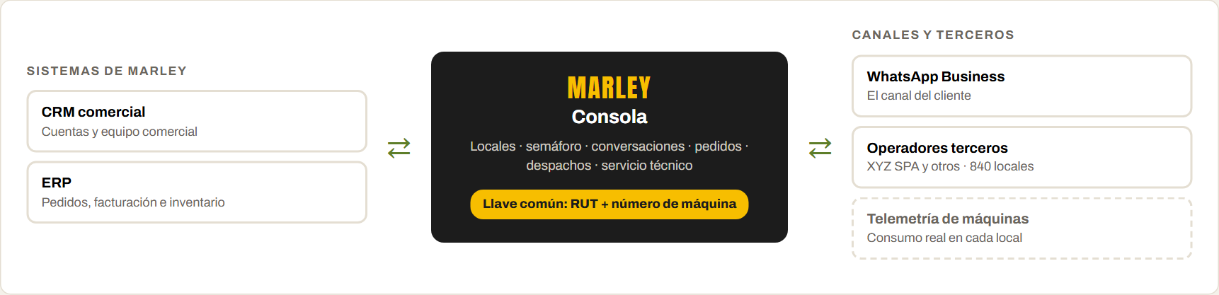
En WhatsApp, el cliente ve un menú de seis opciones —repetir pedido, últimos pedidos, dónde va mi pedido, productos disponibles, reportar falla y hablar con mi ejecutivo— y recibe mensajes proactivos por plantilla: aviso de fecha de reparto y de mantención, recordatorio del día anterior y aviso de atraso.

1.3.3 Flujos principales
Tabla 13 · Flujos de usuario · Fuente: prototipo del equipo
Flujo | Gatillo | Recorrido | Dato que deja
F1 · Reparto programado | Se acerca la fecha estimada: último pedido + intervalo del local | Aviso de Marley 5 días antes → el cliente elige día y franja → pedido programado en ERP y correo → recordatorio el día anterior con Confirmar, Reagendar o Cancelar → repartidor marca la entrega desde un enlace | Fecha acordada, cambios avisados y cumplimiento de la promesa
F2 · Atraso | Pasa la hora comprometida sin entrega | La consola marca el despacho como atrasado → el bot avisa al cliente antes de que pregunte → coordinación lo ve primero en Despachos | Atraso medido y aviso registrado; suma al semáforo
F3 · Falla de máquina | El cliente reporta por WhatsApp | Ticket con máquina y local → cola técnica ordenada por horas sin técnico → visita → cierre con causa y repuesto → el bot avisa y pide evaluación de un toque | Primera respuesta, tiempo de reparación y reincidencia
F4 · Riesgo | El puntaje del local cruza un umbral: amarillo ≥4, rojo ≥7 [S] | El local entra a Hoy con sus motivos → el ejecutivo contacta → registra la acción → el CRM la recibe | Detección anticipada (OE3) y respuesta a la intervención
F5 · Mantención y silencio | Faltan 5 días para cumplir 90 días sin mantención, o el local supera 1,25 veces su intervalo sin pedir | El bot ofrece días y franjas para la visita, con recordatorio y reagendar → si el local no responde ni pide, suma al semáforo | Mantención agendada y señal de riesgo

1.3.4 Prototipo
Prototipo funcional en HTML con datos sintéticos reproducibles: 2.410 locales y 180 días de pedidos e incidencias, generados con semilla fija y calibrados a las líneas base del caso (OTIF sintético de 91,9% frente a 92% [C]; 75% de tickets con máquina identificada [C]). Ningún dato del prototipo corresponde a clientes reales. El prototipo navegable está disponible en el repositorio indicado en el Anexo A.
Figura 2 · Pantallas del prototipo · alcance piloto · datos sintéticos con corte al 14-sep-2026 · Fuente: prototipo del equipo
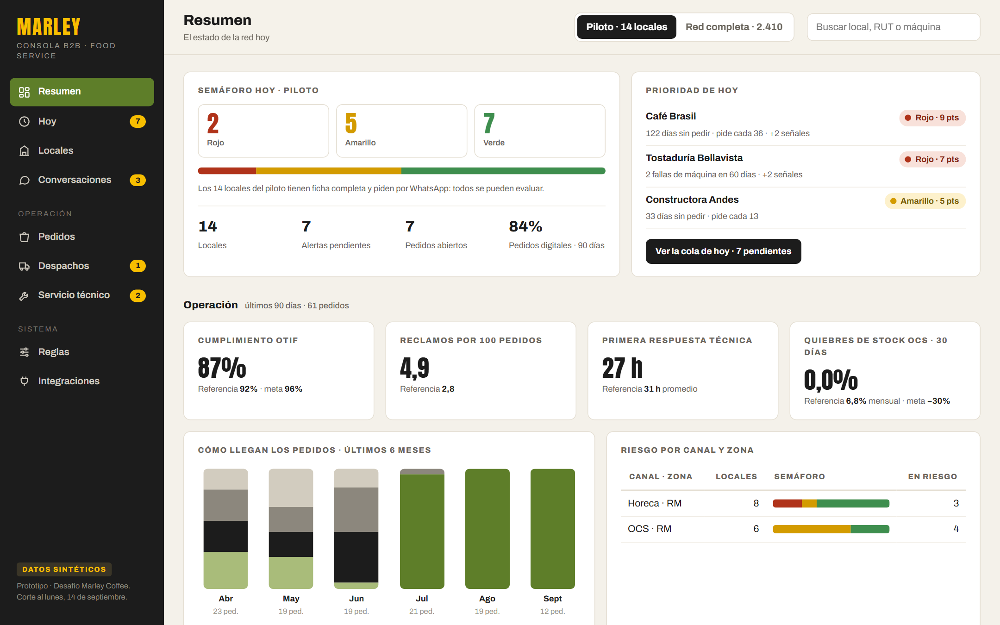  a · Resumen: semáforo y prioridades | 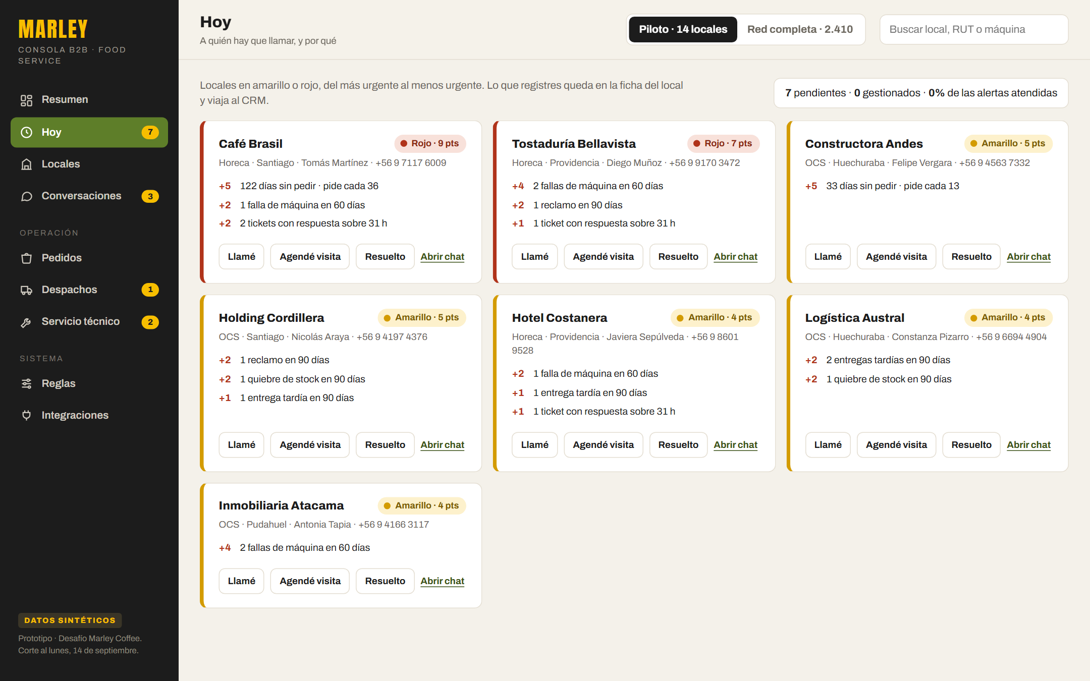  b · Hoy: cola con motivos y acciones
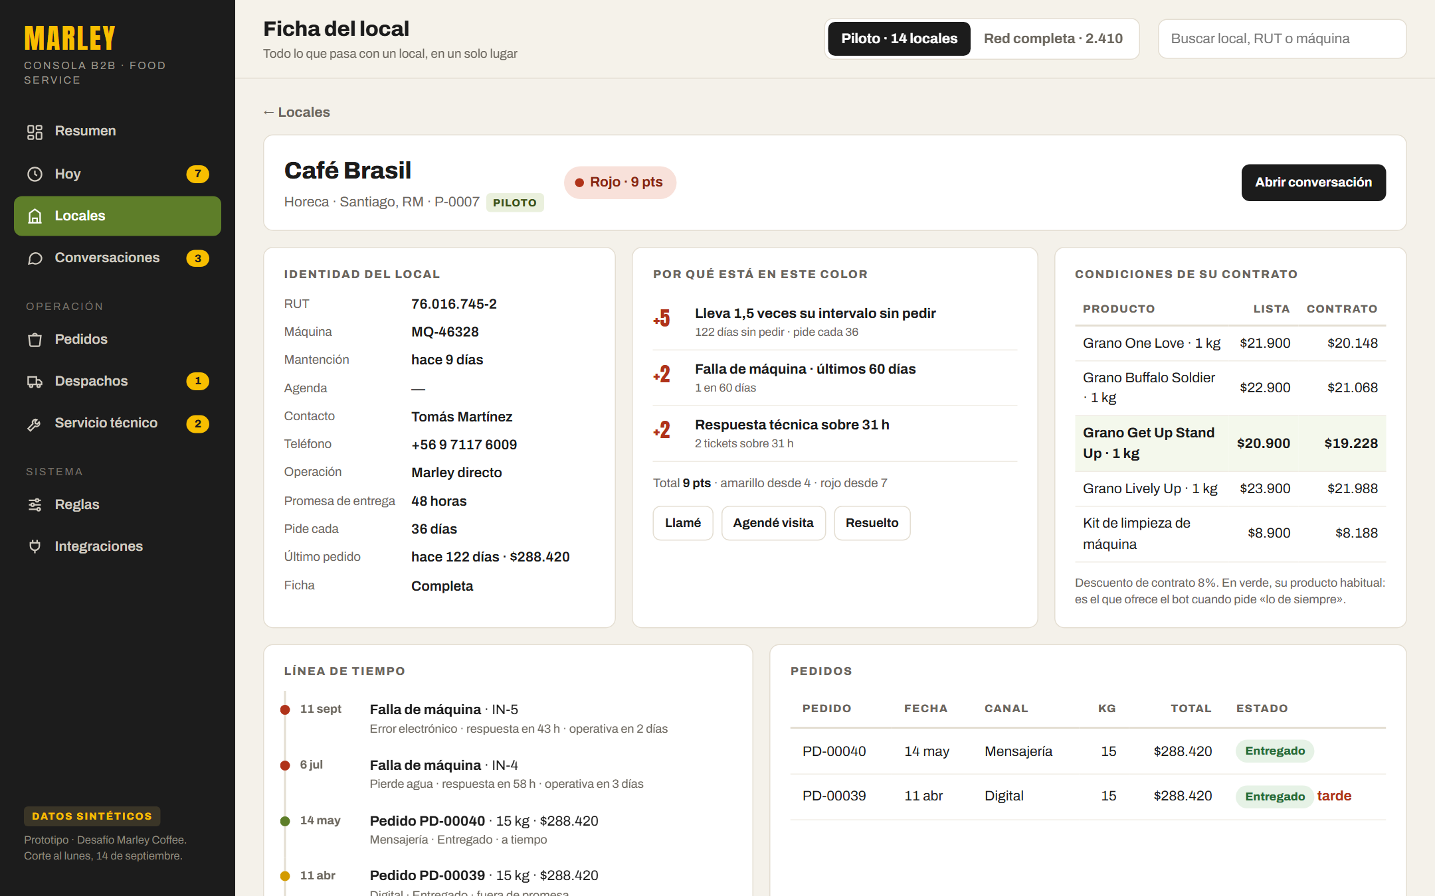  c · Ficha del local: por qué está en rojo | 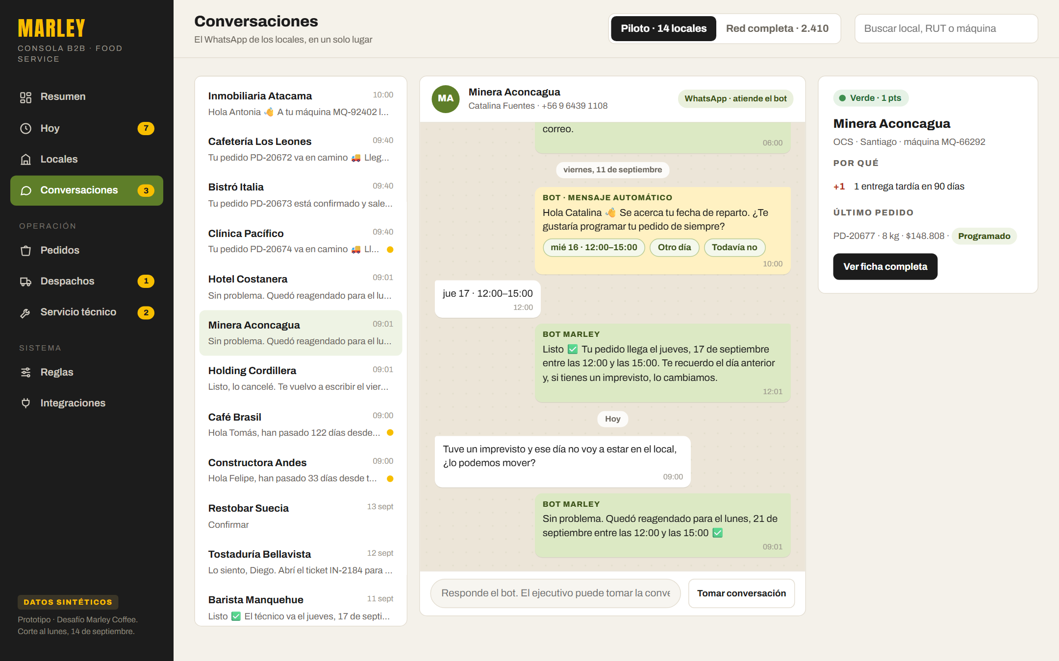  d · Conversaciones: aviso de fecha y reagendamiento
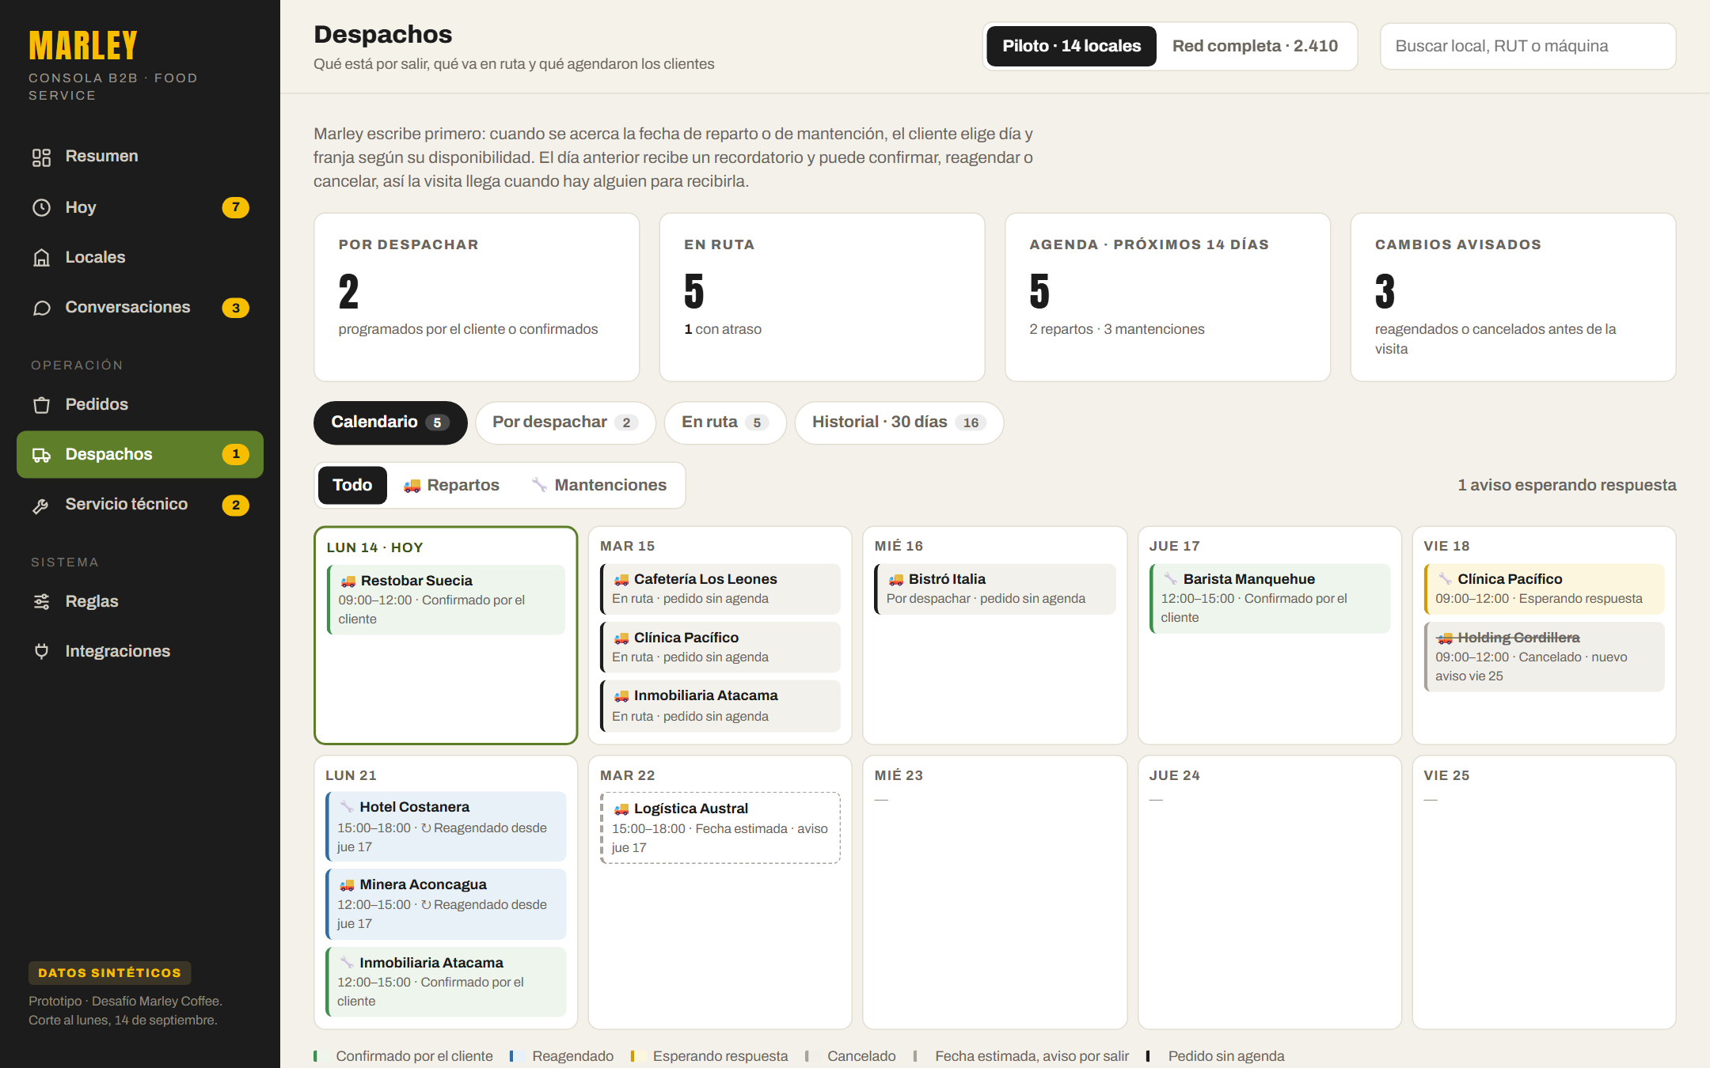  e · Despachos: calendario de repartos y mantenciones | 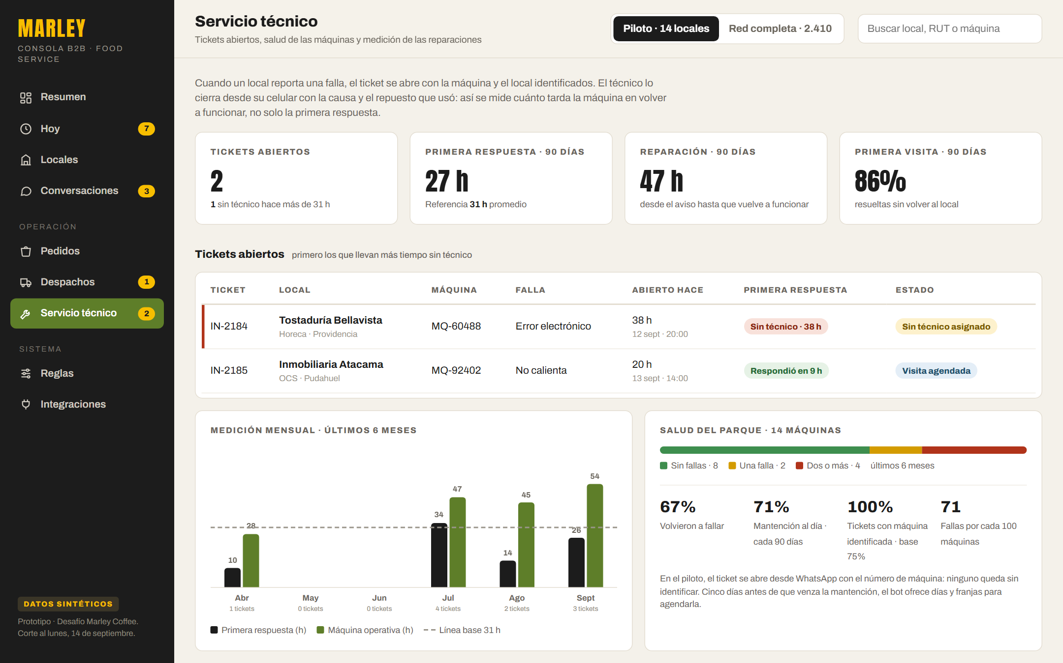  f · Servicio técnico: horas sin técnico
Tabla 14 · De la investigación al diseño · Fuente: caso [C], docente y literatura
Hallazgo | Decisión de diseño
El 82% de la reposición ya pasa por mensajería o ejecutivo [C] | El cliente no aprende un sistema nuevo: pide por WhatsApp
Docente: una solución que depende de que el dueño reporte algo, falla | Las señales salen del sistema: silencio, entregas, tickets y reclamos
Sin visibilidad del pedido, primera fricción declarada de Horeca [C] | Estado del envío en el chat y aviso de atraso proactivo
Tickets con máquina identificada sólo en el 75% de los casos [C] | El ticket nace en el chat con la máquina ya identificada
Un reparto o una mantención en un local cerrado es un viaje perdido [H] | Marley avisa primero, el cliente elige día y franja y puede reagendar con aviso
Priorizar por probabilidad de fuga suele ser inefectivo (Ascarza, 2018) | Reglas explicables con el motivo de cada color, en vez de una puntuación opaca

1.4 Validación temprana de usabilidad y mejoras incorporadas · IE2.2.2
Qué se validó y qué no. El prototipo pasó por dos instancias reales: la retroalimentación del docente sobre la solución (reunión del 08-09-2026, grabada y transcrita) y revisiones de recorrido del equipo sobre las versiones 1 y 2 del prototipo. No se ha aplicado un test de usabilidad con usuarios de Marley ni con clientes: este apartado no reporta resultados de test, porque no existen. ⟦Pendiente: decisión del equipo sobre un test con usuarios⟧
Objetivo de la revisión: comprobar si una persona ajena al diseño entiende, sin explicación, a quién llamar, por qué un local está en riesgo y con qué se conecta el sistema. Escala de severidad del equipo: 3 alta (impide completar una tarea crítica o entender la herramienta) · 2 media (la tarea se completa con esfuerzo o ruido) · 1 baja (cosmética).
Tabla 15 · Hallazgos, severidad y mejoras incorporadas · septiembre de 2026 · Fuente: reunión docente y revisiones del prototipo
# | Fuente | Hallazgo o fricción | Sev. | Mejora incorporada
1 | Docente | Si el mecanismo depende de que el dueño del local reporte algo, falla: nunca tiene tiempo | 3 | Ninguna señal del semáforo exige una acción voluntaria del cliente
2 | Docente | No meterse en logística: el rol del proyecto es entregar la data | 3 | Despachos mapea estados y agenda; no planifica rutas, flota ni bodega
3 | Revisión v1 | El Resumen mezclaba los objetivos del proyecto con la operación diaria | 2 | Fuga y objetivos pasan a la presentación; el Resumen muestra sólo operación
4 | Revisión v1 | No se entendía cómo decide el semáforo | 3 | «Cómo funciona» en tres pasos, escala de colores, ejemplo real y origen de cada señal (Figura 3)
5 | Revisión v1 | No se veía que el sistema se conecta con lo que Marley ya tiene | 3 | Sección Integraciones: qué recibe y qué devuelve cada sistema, en lenguaje no técnico
6 | Revisión v1 | Faltaban los despachos y la medición de las reparaciones: coordinación y técnicos no tenían pantalla | 3 | Módulos Despachos y Servicio técnico
7 | Revisión v1 | La etiqueta «Piloto» se repetía en cada fila de la vista piloto | 1 | Se muestra sólo en la vista de red completa
8 | Revisión v2 | Cinco prioridades dejaban un hueco junto al semáforo del Resumen | 1 | Tres prioridades y enlace a la cola completa
9 | Revisión v2 | Despachos se leía como análisis logístico (cumplimiento semanal y por zona); lo que se necesita es ver estados y agenda | 3 | Calendario, Por despachar, En ruta e Historial; aviso de fecha, recordatorio y reagendar por WhatsApp
Figura 3 · Mejora incorporada en Reglas: cómo funciona el semáforo, con un local real del piloto · Fuente: prototipo v2
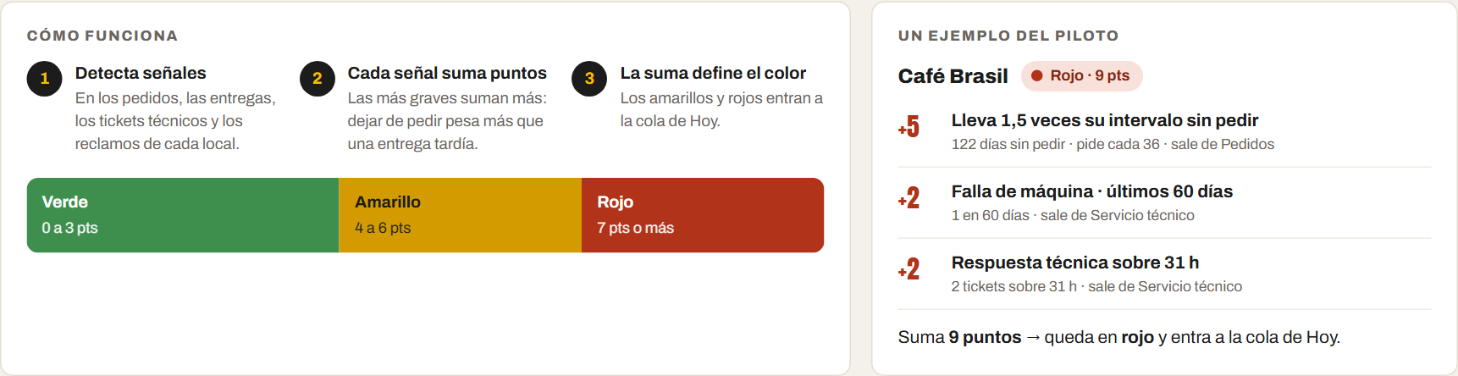
Verificación técnica. Cada versión se recorrió de forma automatizada en sus 20 combinaciones de sección y alcance, sin errores, y las métricas sintéticas se contrastaron con las líneas base del caso.
Tabla 16 · Protocolo de test de tareas para la próxima iteración · 3 a 5 participantes con perfil comercial o de coordinación · Fuente: diseño del equipo
Tarea | Éxito si | Métrica
T1 · Desde Resumen, encontrar el local más urgente y explicar por qué está en rojo | Nombra al menos dos motivos sin ayuda | Éxito · tiempo · errores
T2 · Registrar que se llamó a ese local | La acción queda registrada en Hoy | Éxito · clics
T3 · En el calendario de Despachos, encontrar qué local reagendó su reparto y para qué día | Responde correctamente | Éxito · tiempo
T4 · Identificar la máquina que lleva más tiempo sin técnico | Responde correctamente | Éxito · tiempo
T5 · Explicar con qué sistemas se conecta la consola | Menciona CRM, ERP y WhatsApp | Comprensión de 1 a 5
Después de cada tarea se pide la dificultad percibida de 1 a 7. Los hallazgos se clasifican con la misma escala de severidad y se incorporan antes de la demostración.

1.5 Propuesta de Inbound Marketing automatizado · IE2.3.1
El inbound de esta propuesta tiene dos motores sobre los mismos datos de la consola. El de captación reemplaza el formulario manual por uno que clasifica cada lead (OE5). El de retención —el que ataca la fuga— usa la base de clientes identificados para adelantarse: recordar la reposición, avisar atrasos y agendar mantenciones antes de que el cliente tenga que pedirlo.
Segmentación de trabajo, preliminar sobre cortes del caso ⟦Pendiente: ajustar con la segmentación de 1.1⟧: por canal y control (Horeca independiente o cadena; OCS directo o vía XYZ SPA), por zona y promesa (RM 48 h; regiones 72–96 h), por ciclo de vida (lead, cliente nuevo de 0 a 90 días, recurrente, en riesgo, baja) y por color del semáforo.
Tabla 17 · Funnel, segmento y contenido · piezas a producir · Fuente: equipo
Etapa | Segmento | Pieza audiovisual | Pieza gráfica | Conversión buscada
Atraer | Dueños Horeca y facilities OCS que aún no son clientes | Video de 30 s: pedir café en un minuto por WhatsApp, con la consola al lado | Guía descargable «Checklist de continuidad: café, máquina y reposición» | Descarga con formulario inteligente
Convertir | Lead clasificado por canal y tamaño | Video de 60 s por canal: cómo funcionan el comodato y el soporte | Ficha comparativa de las modalidades de máquina del cotizador web [P] | Agenda con ejecutivo por WhatsApp
Cerrar | Lead calificado | Demostración en vivo de 15 minutos | Propuesta con condiciones y promesa de entrega por zona | Alta con ficha completa (OE1)
Retener | Cliente nuevo, 0 a 90 días | Video de 45 s: cómo pedir, seguir el envío y reportar fallas | Adhesivo QR en la máquina con el WhatsApp del local | Primer pedido por el canal
Retener | Recurrente y en riesgo | Cápsula mensual de 60 s sobre preparación y limpieza | Recordatorio de mantención con fecha sugerida | Pedido, mantención agendada o respuesta
Tabla 18 · Workflows y gatilladores · Fuente: equipo; reglas implementadas en el prototipo
Workflow | Gatillador | Acción automática | Si no responde | KPI
W1 · Lead web | Envía el formulario inteligente | Clasifica por canal, comuna, máquinas y tamaño; asigna ejecutivo; ofrece agendar por WhatsApp | Tres correos de valor en 10 días | Leads clasificados (OE5) · conversión 12%→18% [C]
W2 · Bienvenida | Alta con ficha completa | Día 0: video «cómo pedir» · día 7: consejo de preparación · día 30: encuesta de esfuerzo de un toque | Tarea al ejecutivo el día 10 | Primer pedido por WhatsApp
W3 · Aviso de fecha de reparto | 5 días antes de la fecha estimada: último pedido + intervalo del local [S] | «Se acerca tu fecha de reparto, ¿te gustaría programar el pedido?» con día y franja sugeridos | Recordatorio a las 24 h; si el local supera 1,25 veces su intervalo sin pedir, suma al semáforo | Repartos programados por el cliente
W4 · Aviso de atraso | Hora comprometida vencida sin entrega | Aviso al cliente con nueva ventana horaria | — | Atrasos avisados antes de preguntar
W5 · Falla | El cliente reporta una falla | Ticket con máquina; aviso al tomar el caso y al cerrar; evaluación de un toque | Ticket sin técnico sobre 31 h escala a coordinación | Primera respuesta · tiempo de reparación
W6 · Aviso de mantención | 5 días antes de cumplir 90 días desde la última mantención [S] | Ofrece días y franjas para la visita preventiva | Recordatorio a los 3 días | Mantenciones agendadas y al día
W7 · Recordatorio y cambios | Día anterior a un reparto o visita, a las 17:00 [S] | «Mañana llega tu pedido entre…» con Confirmar, Reagendar o Cancelar; el cambio actualiza la agenda de Despachos | La visita se mantiene | Cambios avisados a tiempo · visitas fallidas
W8 · Cuenta en rojo | Puntaje del semáforo ≥7 | Tarea al ejecutivo con los motivos: esa conversación la tiene una persona, no el bot | — | Acción en ≤2 días hábiles
W9 · Baja | Cierre de cuenta | Motivo de baja obligatorio y encuesta de salida | — | Bajas con motivo: 0%→100%
Herramientas: API de WhatsApp Business mediante un proveedor autorizado, el CRM (el actual de Marley o HubSpot Starter, según el costeo) y correo transaccional; las reglas viven en la consola. Medición: cada workflow se evalúa por la conducta que produce —pedido, agenda, respuesta—, nunca por aperturas ni alcance. El costo de plantillas y automatizaciones se estima en la etapa de costeo.

1.6 Estrategia de e-commerce y mecanismos de conversión · IE2.3.2
La estrategia es comercio conversacional B2B: la tienda está dentro del chat que el cliente ya usa. Cubre lo que el caso pide al portal transaccional de Horeca —catálogo, pedido recurrente, historial y condiciones por cuenta [C]— sin exigir que el cliente adopte una plataforma nueva. El portal web queda diferido con gatillo: se construye cuando los datos del piloto muestren demanda de autoservicio.
Tabla 19 · Canales y puntos de contacto · Fuente: equipo
Canal | Rol | Etapa
Sitio web y formulario inteligente | Puerta de entrada de leads nuevos, con clasificación | Captación
WhatsApp automatizado | Aviso de fecha y agenda, pedido, estado del envío, fallas y productos disponibles | Activación y recompra
Correo transaccional | Confirmación y detalle del pedido | Cierre
Ejecutivo comercial | Negociación, cuentas en rojo y toma de conversaciones | Cierre y retención
QR en la máquina | Acceso directo al WhatsApp del local | Activación
Recorrido de recompra: aviso de fecha de reparto → el cliente elige día y franja → confirmación y correo → recordatorio el día anterior (confirmar, reagendar o cancelar) → seguimiento del envío → entrega marcada → evaluación de un toque → siguiente aviso. Recorrido de cliente nuevo: búsqueda o recomendación → contenido → formulario → agenda por WhatsApp → demostración → propuesta → alta con ficha completa → bienvenida.
Tabla 20 · Mecanismos de conversión · Fuente: equipo; metas oficiales [C]
Mecanismo | Etapa | Por qué convierte | KPI
Formulario inteligente con clasificación | Captación | Responde según canal y tamaño, no con una cotización genérica | Leads clasificados; conversión lead→cliente
Agenda por WhatsApp el mismo día | Captación | Acorta la espera entre el interés y la conversación | Tiempo hasta el primer contacto
«Repetir pedido» con precio de contrato | Activación y cierre | Un toque reemplaza la gestión con el ejecutivo | Reposición digital 18%→40% [C]
Aviso de fecha de reparto con agenda por franja | Activación y recompra | El pedido se programa antes de que el local se quede sin café y para cuando hay alguien que lo reciba | Repartos programados por el cliente
Productos disponibles en el menú | Cierre | Muestra el catálogo del contrato sin inventar promociones | Pedidos con más de un producto
Fecha comprometida y aviso de atraso | Retención | La confianza se sostiene cuando el cliente sabe qué esperar | Recompra a 60 días; reclamos por 100 pedidos
Traspaso a una persona | Cierre y retención | El bot resuelve lo repetitivo; la negociación sigue siendo humana | Conversaciones tomadas por un ejecutivo
Aporte comercial. En captación, el formulario deja de ser un buzón y produce leads medibles (OE5). En activación, el primer pedido ocurre en el canal registrado. En cierre y recompra, cada pedido deja historial, y ese historial es lo que permite retener (OE2 y OE3).

1.7 Requerimientos de cadena de suministro, fulfilment, distribución y KPIs · IE2.3.3
La propuesta no aborda la gestión logística. Almacenamiento, bodegas, distribución y transporte siguen en manos de la operación de Marley: el docente advirtió que ese no es el rol del proyecto. Lo que la propuesta sí define es qué datos necesita de esa operación para mapear el estado de cada pedido y la agenda que acordó cada cliente, y con qué indicadores se monitorea el resultado comercial y operacional.
Tabla 21 · Datos que la consola necesita de la operación · Fuente: equipo; punto de partida tecnológico del caso [C]
Dato | Qué se registra | Para qué
Pedido | Pedido en el ERP con el identificador del local y la fecha comprometida | Que cada pedido tenga historial y alimente el semáforo
Estado del despacho | Salida a ruta y marca de entrega con hora, desde un enlace web del repartidor | Mapear por despachar, en ruta y entregado; medir OTIF pedido a pedido
Agenda | Día y horario elegidos por el cliente, reagendamientos y cancelaciones | Mostrar el calendario de repartos y mantenciones, y avisar a tiempo
Servicio técnico | Ticket con máquina, primera respuesta y cierre con causa | Medir la reparación completa, no sólo la primera respuesta
Terceros | Plantilla mensual: local, RUT, fecha, producto, cantidad, quiebre e incidencia | Dato cruzable de los 840 puntos operados por terceros, sin integración
Tabla 22 · Restricciones y fricciones para obtener ese dato · Fuente: caso [C] y equipo
Fricción | Efecto | Mitigación
El ERP no identifica el punto físico [C] | Pedido sin local ni historial | Maestro de puntos antes de instrumentar (Fase 0)
Dueño ausente o local cerrado al llegar | Viaje perdido y local sin producto | Día y horario elegidos por el cliente, recordatorio y reagendar con aviso
El repartidor no marca la entrega | OTIF no medible y aviso de atraso falso | Enlace de un toque; coordinación cierra los pendientes del día
Plantillas de WhatsApp sin aprobar | No hay mensajes proactivos | Aprobación en Fase 0; el pedido iniciado por el cliente funciona igual
Terceros que no entregan el formato | Sus 840 puntos siguen invisibles | Acuerdo operativo y renegociación a los 60 días
Sin consentimiento del contacto | No se le puede escribir | Opt-in en el primer mensaje y registro de la autorización
Tabla 23 · KPIs comerciales y operacionales · horizonte 12 meses · Fuente: caso [C], derivación [D], equipo [S]; definiciones en el glosario
KPI | Tipo | Cálculo | Base | Meta | Frecuencia
Fuga estimada del food service | Comercial | Venta equivalente de puntos no renovados ÷ venta food service (perímetro Horeca + OCS) | 9,9% [D] | 7,6% | Trimestral
Retención Horeca | Comercial | Clientes que renuevan ÷ clientes al inicio del período (móvil 12 meses) | 86% [C] | 90% [C] | Trimestral
Reposición digital Horeca | Comercial | Pedidos por canal registrado ÷ pedidos Horeca | 18% [C] | 40% [C] | Mensual
Conversión lead → cliente | Comercial | Clientes nuevos ÷ leads calificados | 12% [C] | 18% [C] | Mensual
Leads clasificados | Comercial | Leads con canal, tamaño y potencial ÷ leads recibidos | 0% [S] | 100% | Mensual
Detección anticipada | Comercial | Cuentas marcadas antes del reclamo o la baja ÷ cuentas que entraron en riesgo | 0% [S] | 60% | Mensual
OTIF | Operacional | Pedidos completos y a tiempo ÷ pedidos entregados | 92% [C] | ≥96% [C] | Semanal
Quiebres de stock OCS | Operacional | Puntos OCS con quiebre en el mes ÷ puntos OCS | 6,8% [C] | ≤4,8% (−30%) [C] | Mensual
Primera respuesta técnica | Operacional | Horas promedio desde el aviso hasta que un técnico toma el ticket | 31 h [C] | Línea base en el piloto | Semanal
Tiempo de reparación | Operacional | Horas promedio desde el aviso hasta la máquina operativa | Sin dato | Línea base en el piloto | Semanal
Visitas agendadas por el cliente | Operacional | Repartos y mantenciones con día y franja elegidos ÷ visitas del piloto | 0% [S] | ≥50% [S] | Semanal
Visitas fallidas | Operacional | Repartos o mantenciones sin nadie que reciba ÷ visitas realizadas | Sin dato | Línea base en el piloto | Semanal
Tickets con máquina identificada | Operacional | Tickets con máquina ÷ tickets | 75% [C] | 100% | Mensual
Fichas completas Horeca | Operacional | Locales con RUT, canal, ubicación, tamaño y potencial ÷ locales | 26% [D] | 80% | Mensual
Terceros con dato homologado | Operacional | Puntos de terceros que entregan el formato ÷ 840 | 0% [S] | 80% | Mensual
Lectura: las bases [C] son supuestos académicos del caso; donde no hay base se declara en vez de estimarla. La fuga y la retención se leen sobre el perímetro Horeca + OCS; lo que mida OE4 en otros canales se reporta aparte.

Glosario de métricas y definiciones
Término | Definición
Fuga estimada | Venta equivalente de los puntos que no renuevan en un año, sobre la venta food service. Estimación bajo S-18 y S-19, no pérdida observada.
Punto activo | Establecimiento con suministro vigente [C].
Retención | Proporción de clientes que renuevan en el año [C].
Reposición digital | Pedido que ingresa por un canal que lo registra con estado.
OTIF | On Time In Full: pedidos entregados completos y dentro de la fecha comprometida.
Quiebre de stock | Punto que se queda sin producto en el mes [C].
Primera respuesta técnica | Horas desde el aviso de falla hasta que un técnico toma el ticket.
Tiempo de reparación | Horas desde el aviso hasta que la máquina vuelve a operar.
Semáforo de riesgo | Puntaje por local que suma señales negativas con pesos visibles; en la configuración inicial, amarillo desde 4 y rojo desde 7 puntos [S].
Detección anticipada | Cuenta marcada en amarillo o rojo antes de un reclamo o de la baja.
Ficha completa | Local con RUT, canal, ubicación, tamaño y potencial registrados.
Lead clasificado | Lead con canal, tamaño y potencial asignados al ingresar.
Plantilla de utilidad | Mensaje proactivo de WhatsApp aprobado por Meta para avisos transaccionales [P].
Reparto programado | Pedido cuyo día y franja eligió el cliente después del aviso de Marley.
Visita fallida | Reparto o mantención que no se concreta porque no hay quien reciba.
Piloto | Prueba de 90 días en 8 puntos Horeca y 6 OCS de atención directa [C].

Anexos
Anexo | Contenido | Enlace
A | Prototipo funcional de la consola Marley con datos sintéticos: Resumen, Hoy, Locales, Conversaciones, Pedidos, Despachos, Servicio técnico, Reglas e Integraciones | Repositorio: github.com/AlejoG1302/marley-consola · En línea: alejog1302.github.io/marley-consola

